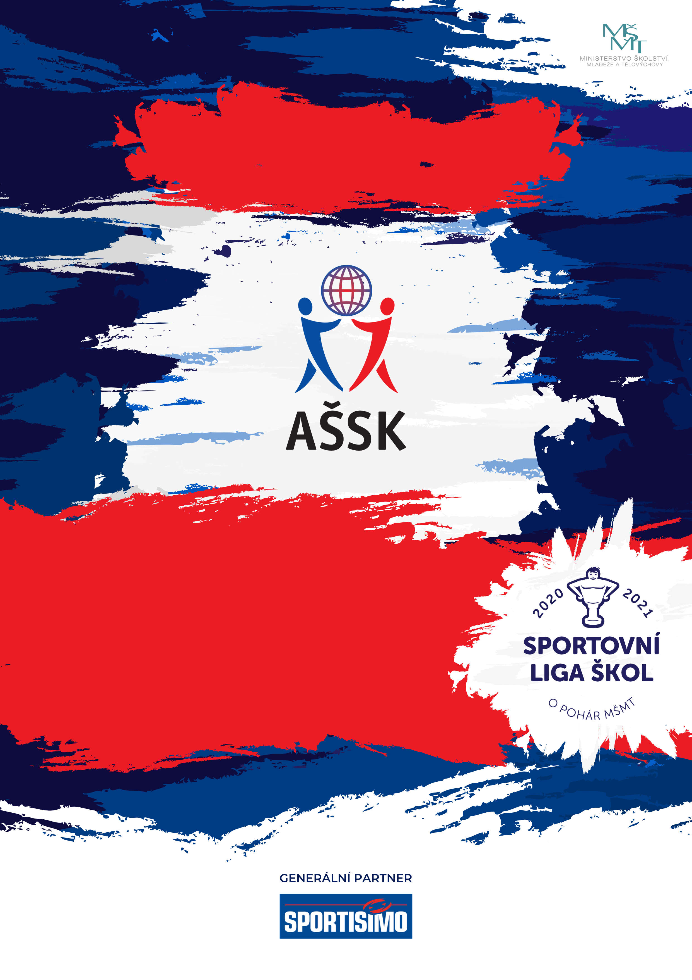

VŠEOBECNÁ USTANOVENÍ
Středa 15.4. 2026

SABE CUP
Okresní kolo ve florbale chlapců kat V.
Sportovní liga škol
 | POŘADATEL: |  | OR AŠSK Zlín, Gymnázium Otrokovice a SPŠ Otrokovice
 | TERMÍN KONÁNÍ: |  | Středa 15. 4. 2026
 | MÍSTO KONÁNÍ: |  | - skupina: Tělocvična SPŠ Otrokovice, Tř. T. Bati 1266, Otrokovice  - skupina: Městská sportovní hala Otrokovice, Mánesova 1584, Otrokovice
 | SPORTOVNÍ KANCELÁŘ: |  | Mgr. Vlastimil Bukovjan  Email: bukovjan@gyotr.cz
 | ÚČASTNÍCI: |  | Řádně přihlášené školy. Družstvo má maximálně 15 hráčů a vedoucí. Alespoň jedna vedoucí osoba musí být v pracovněprávním vztahu s vysílající školou.
 | KATEGORIE: |  | V. – studenti středních škol a odpovídajících ročníků víceletých gymnázií, ročník narození 2006–2010  V kategorii mohou startovat družstva za těchto podmínek:  - Družstvo je složeno z žáků jedné školy  - Členové družstva musí odpovídat ročníkem narození a příslušným stupněm vzdělání  Všechny podmínky musí být splněny zároveň.
 | PŘIHLÁŠKY: |  | Zasílejte do pátku 10.4. 2026 do 14:00 e-mailem: bukovjan@gyotr.cz  Maximum je 8 družstev!!!  Soupisku potvrzenou ředitelem školy, prosím, odevzdejte při prezenci v den soutěže.
 | PREZENCE: |  | 8:00, začátek turnaje v 8:30. Místo prezence (tělocvična SPŠ Otrokovice nebo Městská hala Otrokovice) se včas dozvíte od pořadatele!
 | TECHNICKÁ PORADA: |  | V 8:20. Účast alespoň jednoho zástupce družstva na technické poradě je povinná.
 | ÚČASTNICKÝ POPLATEK |  | Školy se přihláškou na soutěž se zavazují uhradit roční startovné. Tento poplatek hradí školy startující v některé soutěži AŠSK ČR v kategoriích III., IV. nebo V. (II. a III. stupeň vzdělání). Škola na soupisku č. 2 – přihlášku startu školy – vyplní fakturační údaje a e-mail školy (postačuje, pokud jsou tyto informace na razítku školy). Následně na uvedený e-mail přijde škole faktura na 2.000 Kč (roční startovné – jednorázový roční poplatek za všechny soutěže)
 | ZDRAVOTNÍ ZABEZPEČENÍ A DOZOR NAD ŽÁKY: |  | Účastníci akce nejsou pořadatelem pojištěni proti úrazům, krádežím ani ztrátám. VV AŠSK ČR doporučuje, aby účastníci uzavřeli individuální úrazové pojištění. Za zdravotní způsobilost odpovídá vysílající škola. Účastníci musí mít s sebou průkazku zdravotní pojišťovny. Dozor nad účastníky zajišťuje v plném rozsahu a po celou dobu soutěže vysílající škola. (Vyhláška MŠMT ČR č.55/2005 §7, odst. 2) Vedoucí družstev odpovídají po celou dobu soutěže za bezpečnost a chování členů výpravy.
 | TECHNICKÁ USTANOVENÍ
 | PODMÍNKY ÚČASTI: | Soutěž je řízena všeobecnými podmínkami AŠSK. V družstvech mohou startovat pouze žáci a žákyně příslušné školy, kteří jsou uvedeni  na soupisce potvrzené ředitelem školy.  Za zdravotní způsobilost zodpovídá vedoucí družstva. Účastníci nejsou pojištěni proti úrazu a případným ztrátám. Účastníci mají u sebe kartičky zdravotní pojišťovny.
 | MATERIÁLNÍ ZABEZPEČENÍ: | Každé družstvo musí mít vhodnou sálovou obuv a sadu jednotných dresů.
 | PROTESTY: | Případnou námitku podává vedoucí družstva písemně nebo telefonicky do 15 minut po skončení utkání řediteli soutěže s vkladem 500 Kč. Protesty řeší soutěžní komise. V případě zamítnutí propadá vklad pořadateli.
 | PŘEDPIS: | Hraje se podle pravidel florbalu a soutěžního řádu AŠSK a následných upřesnění (2x15 min), hraje se systémem 5+1. Brankář každého družstva musí mít ve hře brankářskou výstroj a masku.  Hrají se dvě skupiny po 4 týmech, vítězové skupiny se pak utkají ve finále v Městské sportovní hale Otrokovice.  O přidělení do skupiny budete předem informováni organizátorem.  Bezdůvodně opožděný nástup družstva k utkání může znamenat kontumační výsledek.
 | SYSTÉM SOUTĚŽE: | Bude upřesněno na technické poradě (podle počtu přihlášených družstev).
 | NASAZENÍ DRUŽSTEV: | Bude upřesněno na technické poradě (podle počtu přihlášených družstev)
 | CENY | První tři družstva obdrží poháry či medaile a diplomy.  Vítěz postupuje do krajského finále.
 | OBČERSTVENÍ | Pitný režim vlastní.
Pořadatelé soutěže Předsedkyně OR Zlín
Mgr. Vlastimil Bukovjan Mgr. Eva Procházková
Mgr. Josef Štourač

